解题方法
题型一 理解能、动能、势能的概念
例1 关于能的概念，下列说法正确的是（ ）
A．用线悬挂着的物体，它没有做功，它不具有机械能
B．在空中飞行的子弹，因为它能做功，所以它具有机械能
C．甲物体的运动速度比乙物体的大，则甲物体的动能一定比乙物体的大
D．甲物体的高度比乙物体的高度大，则甲物体的势能一定比乙物体的大
知识点 对能、动能、势能的概念的理解
闯关点拨 用线悬挂的物体，由于被举高而具有重力势能；重力势能的大小是由物体的质量和高度共同决定的，被举得越高的物体具有的重力势能不一定大；物体动能的大小是由物体的质量和速度大小共同决定的，速度大的物体动能不一定大．
答 选B
例2 判断下列物体是否具有动能或势能，如果有，说出能量的名称，如果没有，说明原因．
（1）在水平地面上滚动的铅球：____________；
（2）悬挂在室内的电灯：____________；
（3）玩具汽车中被卷紧的发条： _____________；
（4）弹簧： _____________；
（5）在空中飞行的波音747客机： _____________；
（6）静止在水平轨道上的列车： _____________．
知识点 理解动能和势能的概念
闯关点拨 物体只要具有做功的本领，它就具有能，与当时是否正在做功无关．有质量和运动速度的物体就具有动能；有质量和高度的物体就具有重力势能；弹性物体一定要发生弹性形变时，才具有弹性势能．
解 （1）在水平地面上滚动的铅球：既有质量又有运动速度，具有动能；
（2）悬挂在室内的电灯：既有质量又有高度，具有重力势能；
（3）玩具汽车中被卷紧的发条：发条是弹性物体，卷紧后发生了弹性形变，具有弹性势能；
（4）弹簧：尽管是典型的弹性物体，但它没有发生弹性形变，因而不具有动能和势能；
（5）在空中飞行的波音747客机：有质量，有运动速度，还有高度，既有动能又有重力势能；
（6）静止在水平轨道上的列车：尽管质量很大，但它不在运动，也没有高度，所以它不具有动能和势能．
题型二 会探究决定动能大小和重力势能大小的因素
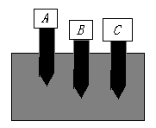
例 在探究物体的重力势能大小与哪些因素有关的实验中三个相同的木桩被从空中静止释放的铁块撞击，陷入沙坑中的情况如图14-2所示．在此实验中，我们是通过观察什么来比较各铁块重力势能的大小？
图14-2
若A、B两铁块质量相等，则两铁块下落高度的关系是h_{A} h_{B}；若A、C两铁块下落的高度相等，则两铁块质量关系是m_{A} m_{C}；实验得出的结论是：物体重力势能的大小与 有关．
知识点 探究影响重力势能大小的因素
闯关点拨 用控制变量法来探究决定重力势能大小的因素
解 先控制A、B两铁块的质量相等．从图中可知，B铁块对木桩做的功多（破坏力大），两铁块在空中释放前，B铁块的重力势能大，因此可确定h_{A}＜h_{B}；然后控制A、C两铁块的高度相等，从图中可知，C铁块对木桩的破坏力大，两铁块在空中释放前，C铁块的重力势能大，所以m_{A}＜m_{B}．实验得出的结论是：物体重力势能的大小与物体的质量和高度有关． 我们是通过观察木桩陷入沙坑的深度来比较铁块重力势能大小的．
题型三 分析动能和势能大小的变化
例 跳伞运动员在空中匀速下落的过程中，他的（ ）
A．动能增大，势能不变 B．动能不变，势能减小
C．动能、势能都不变 D．动能减小，势能增大
友情提示：平时要注意改掉审题马虎，解答盲目的不良习惯．
知识点 根据决定动、势能的大小的因素判断动、势能的变化情况
闯关点拨 本题考查对动能、势能概念的综合理解，解答本题除了要知道影响动能、势能大小的因素外，还要注意“匀速”这一条件．切忌不认真审题，错误地认为下落的物体越来越快，动能越来越大．
解 运动物体在匀速下落的过程中，质量、速度均未发生变化，因此，他的动能不变，而运动员在逐渐下降，所以他的重力势能逐渐变小．
答 选B
[变形题] 某块砖在一对平衡力作用下运动，则该砖（ ）
A．势能一定不变，动能一定不变
B．势能可能改变，动能一定不变
C．势能可能改变，动能可能改变
D．势能一定不变，动能可能改变
解 砖块的质量不变，在一对平衡力作用下的运动状态是匀速直线运动，它的速度大小不变，所以砖块的动能不变；如这块砖在水平方向运动，它的质量和高度都不变，重力势能不变．如这块砖不在水平方向运动，它的高度在改变，重力势能在改变，因题中没有明确砖块的运动方向，所以势能的变化情况不能确定．
答 选B

考题1 如图14-3所示，是用来探究“动能大小跟哪些因素有关”的实验装置图。（小球在光滑斜面上由静止开始下滑，到达底端的速度只与起点高度有关，起点越高，到达底端的速度就越大，运动小球撞击停在平面上的木块后，木块运动距离越长，说明小球具有动能越大）
（1）分析比较实验甲与实验乙，可得出结论：______________________________。
实验中被控制的物理量是________________。
（2）分析比较实验乙与实验丙，可得出结论：______________________________。
实验中被控制的物理量是_______________________。
（3）实验结果表明，物体动能与物体的 和 有关，____________越大，____________越大，动能就越大。
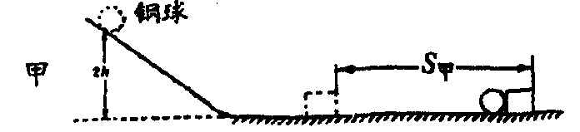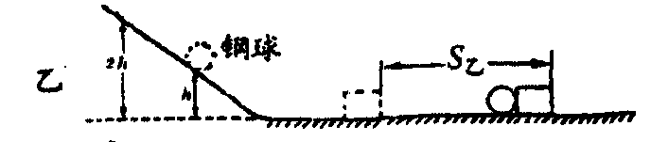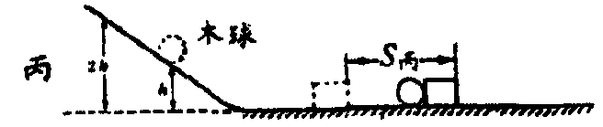
图14-3
闯关点拨 用控制变量法来探究决定动能大小的因素
分析与解 比较甲实验与乙实验可知：钢球的质量相等，而乙中的钢球到达平面上的速度比甲中的大，结果是甲中的钢球具有的动能大，说明在质量相等的情况下，物体的速度越大，动能越大；比较乙实验与丙实验可知：钢球和木球到达平面上的速度相等，而钢球的质量比木球的质量大，结果是乙中的钢球具有的动能比丙中的木球的动能大，说明在速度相等的情况下，物体的质量越大，动能越大．综合三个实验可知：物体的动能与物体的质量和速度有关，质量越大，速度越大，物体具有的动能越大．
答 （1）质量相同时，速度越大的物体具有的动能越大 质量
（2）速度相同时，质量越大的物体具有的动能越大 速度
（3）质量 速度 质量 速度
考题2 （多选题）如图14-4所示的是一种叫做蹦极的游戏。游戏者将一根有弹性的绳子一端系在身上，另一端固定在高处，从高处跳下。图中a点是弹性绳自然下垂时绳下端的位置，c点是他所到达的最低点的位置。对于他离开跳台至最低点的过程，下面说法正确的是（ ）
A．他的重力势能一直在减小
B．绳的弹性势能一直在减小
C．他的动能在前一段时间在增加，后一段时间在减小
D．在最低点，重力势能减到最小，动能为零，绳的弹性势能最大
图14-4
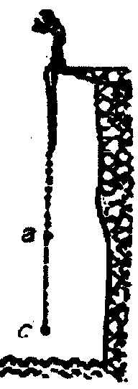
闯关点拨 在质量不变的情况下，动能的变化抓住速度的变化，从最高点道最低点，速度从慢到快再到慢，所以游戏者的动能先变大后变小，到最低点时，动能为零；重力势能的变化抓住高度的变化，高度越来越低，故游戏者的重力势能一直在减小；弹性势能的变化抓住弹性形变的大小变化，从最高点到a点，绳自然下垂，未发生弹性形变，故没有弹性势能，从a点到c点，绳发生了弹性形变，具有弹性势能，在最低点，绳的形变最大，故绳的弹性势能最大．
答 选A、C、D

